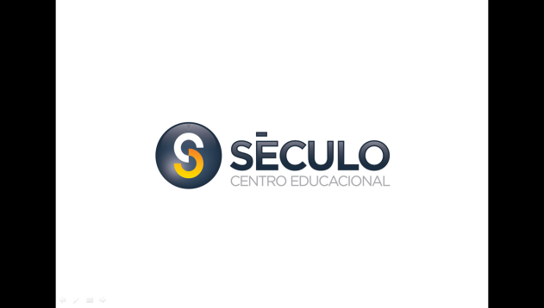
2ª CHAMADA
Comunicamos aos Senhores Pais e/ou Responsáveis que na data de 07.05.2014 o aluno (a) Sara Castro de Azevedo do 1º ANO, não realizou a Avaliação P1 de BIOLOGIA / ESPANHOL . Lembramos que a 2ª Chamada ocorrerá na próxima semana de acordo com o calendário divulgado no Portal.
Lembramos ainda, que o prazo para solicitação da mesma deve acontecer em 48 horas após sua realização na secretaria da escola.
Atenciosamente,
A Supervisão

